Коммерческое предложение № 109-05 от 27.05.2015 г.
Согласно полученному техническому заданию был сделан предварительный расчёт стоимости алюминиевых светопрозрачных конструкций из тёплого алюминиевого профиля Schueco.

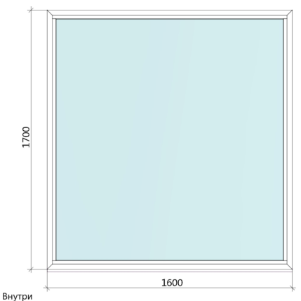
Поз-1
Количество изделий – 3 шт.
Площадь изделий – 8,16 м2

Поз-2
Количество изделий – 1 шт.
Площадь изделий – 0,54 м2

Поз-3
Количество изделий – 1 шт.
Площадь изделий – 2,69 м2

Поз-4
Количество изделий – 1 шт.
Площадь изделий – 0,72 м2

Поз-5
Количество изделий – 1 шт.
Площадь изделий – 0,72 м2

Поз-6
Количество изделий – 3 шт.
Площадь изделий – 11,04 м2

Поз-7
Количество изделий – 1 шт.
Площадь изделий – 2,64 м2

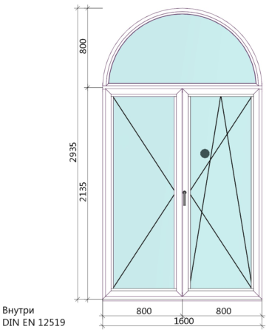
Поз-8
Количество изделий – 5 шт.
Площадь изделий – 22,11 м2

Поз-9
Количество изделий – 4 шт.
Площадь изделий – 18,56 м2

Поз-10
Количество изделий – 3 шт.
Площадь изделий – 4,02 м2

Поз-11
Количество изделий – 1 шт.
Площадь изделий – 1,68 м2

Поз-12
Количество изделий – 1 шт.
Площадь изделий – 3,45 м2

Общее количество изделий – 25 шт.
Общая площадь изделий – 76,32 м2

